01 kwiecień 2021r. (czwartek)
III część dnia – grupa IV
- 6 – latki karty pracy „Litery i liczby” str. 74
- Pokoloruj pola z literami tworzącymi nazwy zdjęć znajdujących się tabeli
- Z podanych liter i sylab utwórz wyrazy i przeczytaj je
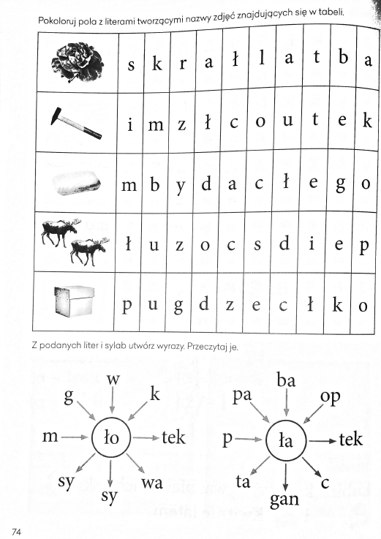
- piosenka do słuchania „Pisanki, pisanki”
https://www.youtube.com/watch?v=HhkpcqoWoA8

- 5, 6 latki pokoloruj pisankę według własnych pomysłów
